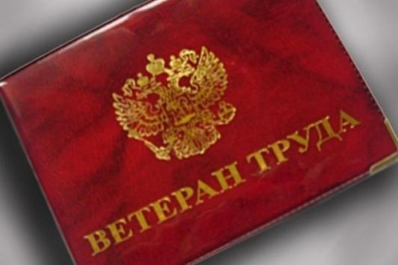 | ПАМЯТКА  О мерах социальной поддержки  ветеранам труда, а также гражданам, приравненным к ним  по состоянию на 31 декабря 2004 года.

ЗАКОН ИРКУТСКОЙ ОБЛАСТИ
О МЕРАХ СОЦИАЛЬНОЙ ПОДДЕРЖКИ ОТДЕЛЬНЫХ КАТЕГОРИЙ
ВЕТЕРАНОВ В ИРКУТСКОЙ ОБЛАСТИ
17 декабря 2008 года N 105-оз

1. Категории граждан | Ветераны труда, а также граждане, приравненные к ним по состоянию на 31 декабря 2004 года.
2. Меры социальной поддержки  Выплата с 01.01.2022 г. | Ежемесячная денежная выплата в размере 566 руб. и иные меры социальной поддержки:  1) сохранение права на получение медицинской помощи в медицинских организациях, к которым указанные лица были прикреплены в период работы до выхода на пенсию, а также оказание медицинской помощи в рамках программы государственных гарантий бесплатного оказания гражданам медицинской помощи;  2) денежная компенсация 50 процентов расходов на оплату жилого помещения, включая взносы на капитальный ремонт, в том числе нетрудоспособным членам семьи, совместно с ними проживающим, находящимся на их полном содержании или получающим от них помощь, которая является для них постоянным и основным источником средств к существованию;  3) денежная компенсация 50 процентов расходов на оплату коммунальных услуг (холодное и горячее водоснабжение, водоотведение, электроснабжение, газоснабжение (в том числе поставки бытового газа в баллонах), отопление (теплоснабжение, в том числе поставки твердого топлива, включая его доставку, при наличии печного отопления)). Обеспечение топливом производится в первоочередном порядке;  4) при достижении возраста, дающего права на пенсию по старости, - бесплатное изготовление и ремонт зубных протезов (кроме расходов на оплату стоимости драгоценных металлов и металлокерамики) в медицинских организациях по месту жительства;  5) бесплатный проезд на автомобильном транспорте (кроме такси) межмуниципальных маршрутов регулярных перевозок в междугородном сообщении и муниципальных маршрутов регулярных перевозок в междугородном сообщении;  6) оплата в размере 50 процентов стоимости проезда на железнодорожном транспорте в пригородном сообщении и внутреннем водном транспорте по пригородным маршрутам.
3. Куда обращаться | В областное государственное казенное учреждение «Управление социальной защиты населения» по месту жительства (месту пребывания).
4. Документы, предоставляемые заявителем | К заявлению прилагаются следующие документы:  1) паспорт или иной документ, удостоверяющий личность;  2) документ, удостоверяющий личность и полномочия представителя гражданина, - в случае обращения с заявлением представителя гражданина;  3) удостоверение ветерана труда установленного образца;  4) для граждан, приравненных к ветеранам труда по состоянию на  31 декабря 2004 года, - документы, подтверждающие их право на меры социальной поддержки;  5) пенсионное удостоверение или справка, выданная органом Пенсионного фонда Российской Федерации, о назначенной пенсии;  6) документ, подтверждающий факт нахождения в местах лишения свободы, - в случае нахождения гражданина в местах лишения свободы;  7) документ о месте пребывания или фактического проживания на территории области - в случае временного пребывания гражданина на территории области;  8) справка о составе семьи с указанием размера занимаемой общей площади жилого помещения и наличии либо отсутствии центрального отопления - в случае обращения гражданина за предоставлением денежной компенсации 50 процентов расходов на оплату коммунальных услуг;
5. Условия | 1. Меры социальной поддержки предоставляются:  1) ветеранам труда после установления (назначения) им пенсии по старости;  2) ветеранам труда, получающим иные виды пенсий либо пожизненное содержание за работу (службу), но не ранее достижения ими возраста, дающего право на пенсию по старости;  3) гражданам, приравненным к ветеранам труда по состоянию на  31 декабря 2004 года, но не ранее достижения ими возраста, дающего право на пенсию по старости;  4) ветеранам труда, а также гражданам, приравненным к ним по состоянию на 31 декабря 2004 года, которым предоставлялись соответствующие льготы в натуральной форме, установленные до 1 января 2005 года Федеральным законом от 12 января 1995 года N 5-ФЗ  "О ветеранах".  2. Меры социальной поддержки ветеранов труда, а также граждан, приравненных к ним по состоянию на 31 декабря 2004 года, предоставляются независимо от прекращения ими трудовой деятельности.
Дополнительные меры социальной поддержки | - единый социальный проездной билет в соответствии с Постановлением Правительства Иркутской области от 18.11.2013 N 521-пп «Об обеспечении равной доступности услуг общественного транспорта в Иркутской области для отдельных категорий граждан, оказание мер социальной поддержки которых относится к ведению Российской Федерации и Иркутской области»;  - бесплатный проезд на автомобильном транспорте общего пользования по сезонным (садоводческим) маршрутам в Иркутской области с 1 мая по 30 сентября соответствующего года в соответствии с Постановлением Правительства Иркутской области от 12.03.2013 N 81-пп "О бесплатном проезде отдельных категорий граждан в Иркутской области в 2013 - 2022 годах"

